***Izsó Miklós***

1831-1875

*„Amikor Ferenczy István* ***1847****-ben búcsút mondott Pestnek, ismerői úgy érezték, hogy a magyar szobrászat megy száműzetésbe.*

*De a csodás véletlen folytán épp a rimaszombati száműzetés lett a folytonosság fönntartója. Ferenczy magányában felfedezte* ***Izsó Miklóst****, a kőfaragó legényt a szomszéd faluból s ezzel kapcsolatot teremtett személye s a magyar szobrászat jövendője között.”*

*(Id. Cifka Péter: Ferenczy István c. művéből)*

Izsó pontosan 250 éve *(1875. máj. 29.)* tragikusan félbetört pályája ellenére a romantikus szobrászat legnagyobb magyar mestere, - szinte mondhatni, hogy ő az egyszemélyes magyar romantika a szobrászatban - a nemzeti stílus megteremtője, az első európai rangú magyar művészünkké lett, elsősorban az alig 27 cm magas kis törékeny terrakottáival: táncoló parasztfiguráival.

A 19. sz. nem a szobrászaté hazánkban, alig van magyar szobrászat, amit folytathatott volna az induló művész.

A Rómából hazatérő Ferenczy ugyan megpróbálkozott megteremtésével – bele is bukott a kor érdektelenségébe. Épületplasztika persze létezik, majd a század vége felé a reprezentatív műemlékszobrászat virágzik fel különösen.

**Élete**  
  
1831-ben Disznóshorvátiban született (Borsod), ma tiszteletére Izsófalva. Itsó, Isó alakban írta és használta nevét kezdetben.  
A családi hagyománynak megfelelően református kollégiumban nevelkedett Miskolcon, Sárospatakon.

Gyenge tanuló és a művészetek iránt semmi késztetést nem mutat még ekkor.

17 évesen beállt Kossuth katonájának, 19 ütközetben harcolt, majd az ő sorsa is a bujdosás lett. Így került Rimaszombatba is, ahol egy kőfaragó alkalmazta *(egyes források szerint már iskolái végeztével is dolgozott itt).*

Itt találkozik a már visszavonultan élő Ferenczy Istvánnal, aki felismeri tehetségét és szorgalmát, 1853-56 között szobrászat alapjaira és a márványfaragás nehéz mesterségére tanítja meg. Az élő modell utáni mintázás fontosságára hívta fel egyetlen növendéke figyelmét. A kiábrándult Ferenczy jövőbe vetett maradék reménye Izsó lehetett.

Halála után tanítványa fejezi be néhány művét.

**Bécs – München**

1857-ben kalandos körülmények között Bécsbe érkezik. Borsos József festőművész ajánlja be jeles bécsi mesterekhez. Hallatlan testi ereje, virtussal párosult szorgalma és szakmai ismerete és szeretetre méltó természete hamar megbecsültté teszi rokonszenves alakját.

1859-ben beiratkozott a Müncheni Művészeti Akadémiára, ahol a Bécsben tanuló ifjak alapította *Krajcáros Egyesület* segítette havi ösztöndíjjal.

1861-ben hazalátogatva fogja meg a juhász-parasztfigura, sok vázlat után az Akadémián márványba faragja a ***Búsuló juhászt.***

Az akadémiai tudás és stílus különös - népi zsáner - figurában ölt testet realisztikus módon.

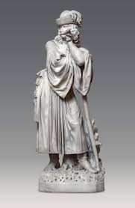

*A búsuló juhász*

***A búsuló juhász****" a magyarság idealizált jellemképe - tartalmában és formavilágában a reformkori magyarság nemzeteszményét fejezi ki.*

*A síremlékmotívum a szabadságharc után új értelmet nyert, alkalmasnak bizonyult a nemzet gyászának kifejezésére a szilajpásztor alakja, -* vélekednek a kortársak és egyes művészettörténészek.

Ez a szobor már visszhangot kelt itthon. Reményekkel telve hazatelepszik a nem túl biztató kilátások ellenére. Sorsa hasonlóan alakul Ferenczy Istvánéhoz.

**Portrészobrászata**

Az első időkben - megrendelés híján - portrészobrain bontakozott ki romantikus, a plasztika autonóm értékeire építő realizmusa. Karakteres alkotásaiból kitelne a korabeli kiválóságok arcképcsarnoka *(Almássy Balogh Pál mellszobra 1864).*

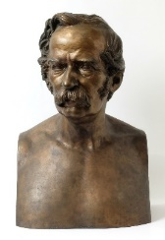

*Almási Balogh Pál mellszobra*

A művész egyik legsikerültebb alkotása. „Minden sallang nélkül, közvetlenül jeleníti meg a polihisztor orvostudóst, akinek lényéből a meleg közvetlenség mellett a fölényes értelem emelkedett egyensúlya sugárzik.

Lélektani hűségű jellemportrét ad, élőn, beszédesen. Ez a mű bármely ismert kortárs szobrászéval felveheti a versenyt.

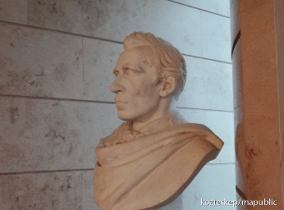

*Tóth József drámai színész portréja*

**Tóth** óriási jellemformáló erejével emelkedett ki a legjelesebbek közül, s ezt páratlan egyszerűséggel érte el. Arcképének minden részletéből árad ez a szuggesztivitás: a tekintete szinte kíséri a végszót és kivár, hogy a megértésre adott időtöredék után a feszült csendet megtörje a közönség igenlése.

A kiválasztottak méltóságát hordozza arcának tiszta szerkezete.

**Aranynak** a kiegyensúlyozott, életerős attitűdjét vette mintául, nem pedig a keserű dacba zárkózott idős költőét.

Mély, az érzelmekre összpontosító portrékat alkotott, ugyanakkor bensőséges tudott maradni a reprezentatív céllal készült büsztökben.

**Köztéri szobortervek és szobrok**

Izsó romantikus realizmusa köztéri szoborterveit is jellemzi.

Közülük elsősorban a marosvásárhelyi **honvédemlékmű,** melyek változatain a magába roskadó alak íve, a kompozíció, a forma önmagában a fájdalom kifejezője. Akár egy sebesült honvéd, zászlóvivő, akár Petőfi alakját fedezzük fel e formában, az egyformán a legyőzött ország szimbóluma lehetne.

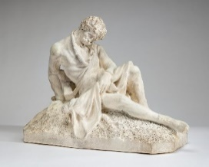 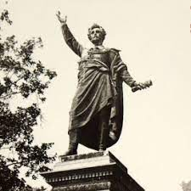

*A marosvásárhelyi honvéd-emlékmű terve (másutt a Haldokló Petőfi, másutt az sebesült zászlótartó). Petőfi Sándor szobra*

**Petőfi** szoborterve karakterében a köztudatba mélyen belegyökerezett Petőfi-szimbólum, a *költőt nemcsak mint lírikust, hanem mint a nemzeti ébredés és a forradalom költőjét fogta föl.*

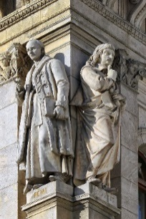

Első megvalósult köztéri műve a Magyar Tudományos akadémia *Révai Miklós* szobra. A tudós pap alakjának finom kontraposztját a kettős öltözék; a reverenda és a hosszú kabát visszafogottá teszi, magyarázó gesztusának hangsúlya növekszik.

Izsó a jellemet értő, érző és megjeleníteni képes kimódolatlansága teszi e portrét igazán értékessé. *(mellette külföldi szobrászok sematikus, egyéni vonásoktól mentes szobrai között* él *Révai szobra).*

__________________________________________________________

**Táncoló parasztok – Cigány Laokoon**

A nagy megbízatásokat kisebb tehetségű művésztársak nyerik, így a portrészobrászat mellett készíti el a kis népi zsánereit és a *Táncoló parasztok* gazdag terrakotta sorozatát.

Műterem híján dohos pincékben dolgozik lázasan, készíti pályamű-terveit, mellszobrait és terrakottáit.

*Cigány Laokoon* háromfigurás kompozíciója a klasszikus előkép tudatos követése, de nem mintakép, mint Ferenczinél és kortársainál, hanem *átértelmezi* a haláltusában vergődő alakok pátoszát a muzsikálásba feledkezett cigányzenészek szenvedélyévé, saját érzéseit fogalmazza meg a szobrászat nyelvén. Ez nagyon újszerű a korban.

__________________________________________________

**Csokonai Vitéz Mihály** köztéri szobra

Debrecen város felkérésére megmintázza ***Csokonai Vitéz Mihály*** szobrát***.***  Ez lesz az egyetlen, már életében megvalósított köztéri szobra (avatására még csak meg sem hívta Debrecen!!!).

A hetyke, mégis elegáns figura a máig élő költői eszményt fogalmazza meg.

A monumentális, de garabonciásnak is ható alak legjobb emlékműveink egyike.

A vázlat kifejezőbb, mint a végleges mű. A kismintában látjuk viszont igazán a hivatástudattal bíró magyar költő típusát, a magyar Orpheust.  
*A költő-létet fogalmazta meg ízig-vérig plasztikus eszközökkel, a verseiben tovább élő rokokó garabonciás habitusát.*

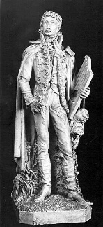

*Csokonai kismintája*

Számos köztéri szobortervét korai halála miatt tehetséges tanítványa, Huszár Adolf fejezte be, így a Petőfi szobrot és a szegedi **Dugonics emlékművet.**

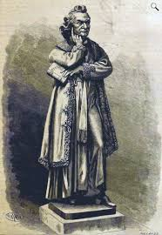

*Dugonics András*

A szabadon álló alak egyszerű és méltóságteljes, a kezében tartott könyv Etelka c. regényére utal, jobb kezének tartása, portréigénnyel megmintázott arca kifejezően idézi a meditatív emberről kialakított képzetet.

**______________________________________________**

1870-1872 között lesz a Magyar Képzőművészeti Főiskola elődjében, a ***Mintarajztanodába***mintázást és szobrászatot oktató professzor.

Sorsa jobbra fordulni látszik, családot alapít, saját műhelyt nyit. Sajnos már későn jön ez a fordulat az életében: élete és munkássága legérettebb korszakában 44 évesen elragadta a tüdőbaj.

_________________________________________________

Életműve csonka maradt, hiszen majd 30 éves, mire mesteremberi sorból felküzdi magát a művészi pályára, emberpróbáló nélkülözések közepette, mégis értékes része szobrászatunk történetének.

Ifjúkori kitűzött célját elérte: realisztikusan ábrázolt paraszti figurái remekművek lettek.

A magyar nemzeti szobrászatot megteremtette - még akkor is, ha azok csupán arasznyi égetett agyagszobrok.

**Táncoló parasztok**

A sorozat 21 darabjából 15 ismert. *(kb. 28 × 17 × 12 cm)*

Szobrászatunk e művekkel, mint *Arany, vagy Petőfi* költészete, *Erkel és Liszt* népi karakterű zeneművei - nemzeti jelleget őrző, egyetemes értéket alkotott.

*A táncoló alakok plasztikus mozgásánál, átéltségénél magyarabbat soha nem mintáztak azelőtt.*

Izsó maga is kitűnő táncos lévén - az önkifejezés örömével azonosulva *belülről figyelte* a toborzó huszárok délceg lépéseit, az agyagot taposó cigányok improvizációit, amint kötetlen táncukban oldják fel lelkük keservét.

Az évtized folyamán Izsó számos vázlatot készített táncoló parasztokról, megpróbálva megragadni a lehetetlent: *álló kompozícióba merevíteni a test minden részével változó, folyamatos mozgást*.

*„Ne is hajcsunk a nótára,*

*Se szóra, se figurára,*

*Csak úgy járjuk, amint tetszik,*

*Amint a szívünkön fekszik.”*

* találtjuk az ismeretlen szövegidézetet Izsó egyik vázlatának hátulján.

*(Film: Szucsági verbunk)*

Figuráinak erőteljes kontraposztja, a mozgás lendületét és jellegét hangsúlyozó drapéria redőzete, lobogása, a vázlatok elnagyolt mintázásával, s a korban szokatlan anyaggal az impresszionizmus érzékiségét vetítik előre, megőrizve a szobrászat klasszikus törvényeit.

__________________________________________________

A 20. század - elsőként **Fülep Lajos** - méltán tartotta Izsót a nemzeti szobrászat megteremtőjének.

Ő világított rá először arra, hogy e szobrok felfogása azzal a *hellén kompozícióval mutat rokonságot,* amiből ekkor az egész európai művészet oly szívesen merített.

Hangsúlyozta, hogy Izsó művészete, szobrainak heves és robbanékony hangvétele „*kora valóságának" mélységes átéléséből, az érzelmi azonosulás képességéből táplálkozott*.

Valóban ő az első, aki a való életet formálta szobrokká, úgy, hogy az *élet* nem veszített elevenségéből és tüzéből, hanem átjárta az anyagot és a formát, átlelkesítette azt.

Művészete — bár egy egész generáció dolgozott körülötte —valóban **maga az „egyszemélyes magyar romantika**", mely halálával le is zárult.

A személyesség, amely kortársaitól annyira megkülönbözteti, abból táplálkozik, hogy Izsó nem „témákat" vagy „feladatokat" mintáz meg, hanem saját legbensőbb mondandóit, amelyek szerencsésen vágnak egybe egy korszak és egy nemzet mondandóival.